Тема: Конкурс с призами для преподавателей РКИ (будущих и настоящих) "Читаем Лермонтова с иностранцами"
Учебный центр русского языка

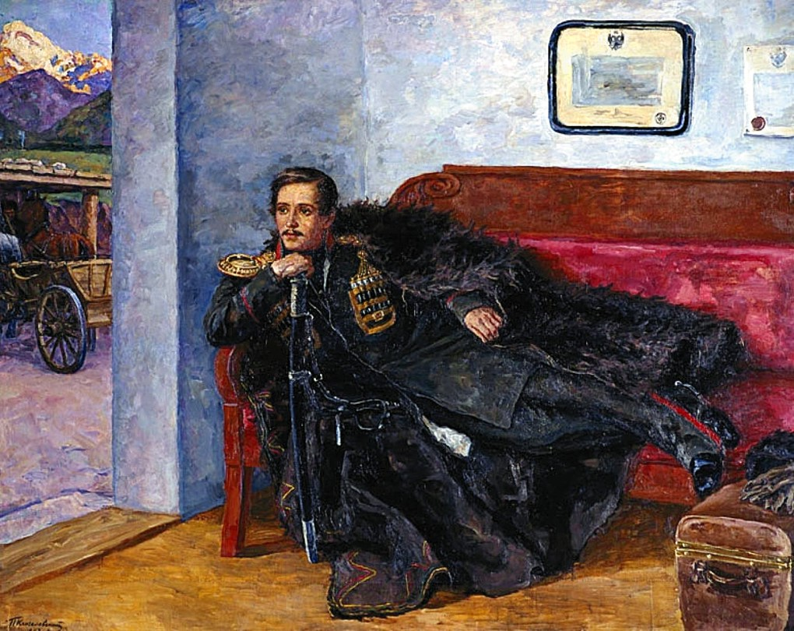

Конкурс "Читаем Лермонтова с иностранцами"

В 2024 году исполняется 210 лет со дня рождения Михаила Юрьевича Лермонтова! В честь этого знаменательного события приглашаем иностранных студентов и их преподавателей принять участие в конкурсе чтецов "Читаем Лермонтова".
НОМИНАЦИИ:
👦🏻 "Дети" (инофоны и билингвы до 14 лет)
👱🏻♂️ "Взрослые" (иностранцы от 15 до 99 лет)
СРОКИ:
Срок проведения конкурса: с 1 августа до 15 октября 2024г.
НАГРАДЫ:
- Всем участникам - памятные сертификаты.
- Победителям - призы и грамоты.
ПРИЗЫ ПОБЕДИТЕЛЯМ:
Призы для победителей и их учителей:
Номинация "Дети билингвы и инофоны":
- 1 место: авторский курс В.В. Дронова "И мы сохраним тебя, русская речь..." + электронная книга В.В.Дронова "Что такое этикет? Школа добрых слов"
- 2 место: авторский курс В.В. Дронова "И мы сохраним тебя, русская речь..."
- 3 место: электронная книга В.В.Дронова "Что такое этикет? Школа добрых слов"
Номинация "Взрослые иностранцы":
- 1 место: 6 экспресс-курсов по методике преподавания РКИ + учебник "Россия — моя любовь", электронная версия одной из 3 частей на выбор
- 2 место: 6 экспресс-курсов по методике преподавания РКИ
- 3 место: учебник "Россия — моя любовь", электронная версия одной из 3 частей на выбор
УСЛОВИЯ УЧАСТИЯ:
- Длительность видео — до 2 минут. Видео дольше двух минут не смогут участвовать в финальном голосовании.
- Принять участие могут взрослые, изучающие русский язык как иностранный, дети-билингвы и инофоны.
- Креативный подход приветствуется.
🔖Полезный совет. Вы еще не начали преподавать РКИ, но хотите попробовать себя в новой профессии? Пригласите участвовать в конкурсе ваших друзей, родственников, коллег, знакомых-иностранцев. Помогите им сделать первый шаг в изучении русского языка.
ЭТАПЫ КОНКУРСА:
📍Приём конкурсных работ: с 1 августа по 1 октября.
📍Финальное голосование: с 2 октября по 15 октября.
📍Подведение итогов: 15 октября.
КАК ПРИНЯТЬ УЧАСТИЕ:
👱🏻♂️ Снимаете видео, в котором иностранец читает Лермонтова. Видео длительностью до 2 минут.
🔖Выкладываете видео на своей странице в социальной сети (Вконтакте, Instagram* или Facebook*) с обязательной отметкой Учебного центра и хэштегом #читаемлермонтова2024 Без отметки и хештега участие не засчитывается.
✈️Мы делаем репост понравившихся видео и на странице Учебного центра запускается голосование лайками на выход в финал. Больше лайков - больше шансов попасть в финал.
🗣Финальное голосование с 2 октября по 15 октября проходит в телеграм-канале "Русский язык за рубежом".
Присоединяйтесь к празднованию 210-летия Лермонтова и читайте стихи с нами!

Организатор конкурса:
АНО ДПО "Учебный центр русского языка"
Контактный телефон +7 495 761 98 85
Моб. тел. (WhatsApp) +7 985 525 43 31
https://mgu-russian.com/ru/teach/courses/
ВКонтакте https://vk.com/metodikarki
ФейсБук* www.facebook.com/MGURussian
Инстаграм* https://instagram.com/metodikarki
Инстаграм* для мам билингвов https://instagram.com/russian_with_mom
Телеграм-канал «Русский язык за рубежом» https://t.me/metodika_mgu

*Организации признаны экстремистскими на территории РФ

